Федеральное государственное бюджетное образовательное учреждение высшего образования   
«Саратовский государственный технический университет имени Ю. А. Гагарина»

Кафедра прикладных информационных технологий

**Практическая работа по курсу**

**Инфокоммуникационные системы и сети на тему:**

**«Моделирование сети с топологией звезда на базе концентратора»**

Выполнил студент б1-ИФСТ-41,

Мокляк Никита Вячеславович

Проверил преподаватель

Федукин Александр Юрьевич

Саратов, 2022

Содержание

Задание 3

Ход работы 5

Выводы 11

# Задание

Практическая работа 3-1. Моделирование сети с топологией звезда на базе концентратора.

В данном примере мы с помощью программного симулятора Packet Tracer построим сеть с топологией Звезда на базе концентратора и изучим ряд новых приемов работы в этой программе.

В рабочей области компонуем узлы сети

Выбираем тип оборудования Hub’s (Концентраторы). В меню "список устройств данного типа оборудования" выбираем конкретный концентратор - Hub-PT и перетаскиваем его мышью в рабочую область программы.

Далее выбираем тип устройства End Devices (Конечные устройства) и в дополнительном меню выбираем настольный компьютерPC-PT и перетаскиваем его мышью в рабочую область программы. Таким образом, устанавливаем ещѐ три компьютера и один сервер.

Для подключения компьютеров и сервера к концентратору выбираем новый тип устройств Connections (Соединения), далее выбираем (Медный прямой) тип кабеля. Чтобы соединить сетевую карту компьютера с портом Hub-а, необходимо щелкнуть левой клавишей мыши по нужному компьютеру. В открывшимся графическом меню выбрать порт FastEthernet0 и протянуть кабель от ПК к концентратору, где в аналогичном меню выбрать любой свободный порт Fast Ethernet концентратора. При этом желательно всегда придерживаться следующего правила: для сервера выбираем 0-й порт, для PC1 - 1й порт, для PC2 - 2й порт и так далее.

Назначаем узлам сети IP адреса и маску. В группе параметров IP Configuration(Настройка IP) должен быть активирован переключатель Static (Статический) в поле IP Address необходимо ввести IP-адрес компьютера, маска появится автоматически.Port status (Состояние порта) – On (Вкл).

Инструмент создания заметок Place Note

Используя инструмент создания заметок Place Note (клавиша N), подписываем все IP устройств, а вверху рабочей области создаем заголовок нашего проекта "Изучение топологии звезда"

|  |
| --- |
|  |

# Ход работы

В рабочей области компонуем узлы сети

Выбираем тип оборудования Hub’s (Концентраторы). В меню "список устройств данного типа оборудования" выбираем конкретный концентратор - Hub-PT и перетаскиваем его мышью в рабочую область программы.

Далее выбираем тип устройства End Devices (Конечные устройства) и в дополнительном меню выбираем настольный компьютерPC-PT и перетаскиваем его мышью в рабочую область программы. Таким образом, устанавливаем ещѐ три компьютера и один сервер.

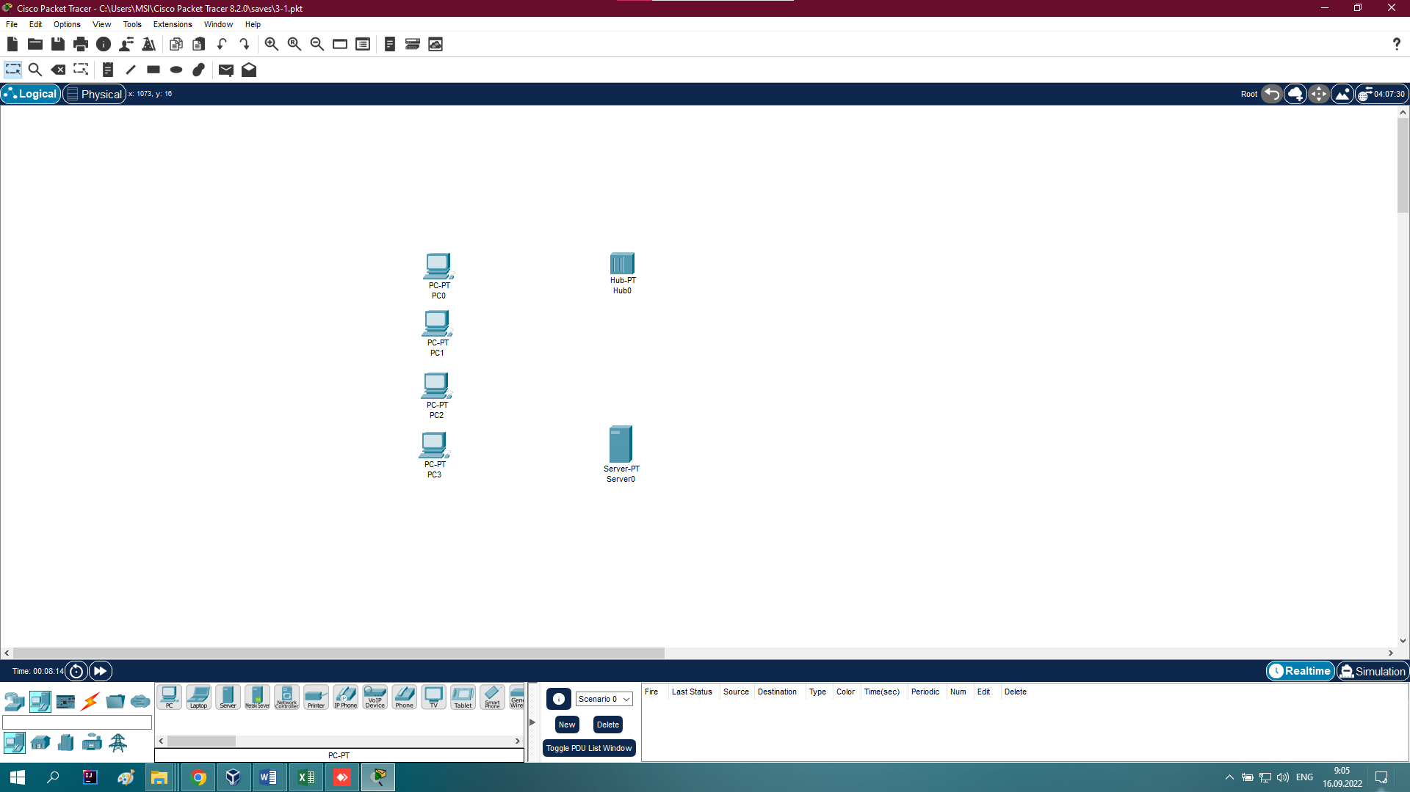

Рисунок 1. – Добавленные устройства

Подключаю устройства прямым медным кабелем, придерживаясь правила: для сервера выбираем 0-й порт, для PC1 - 1й порт, для PC2 - 2й порт и так далее.

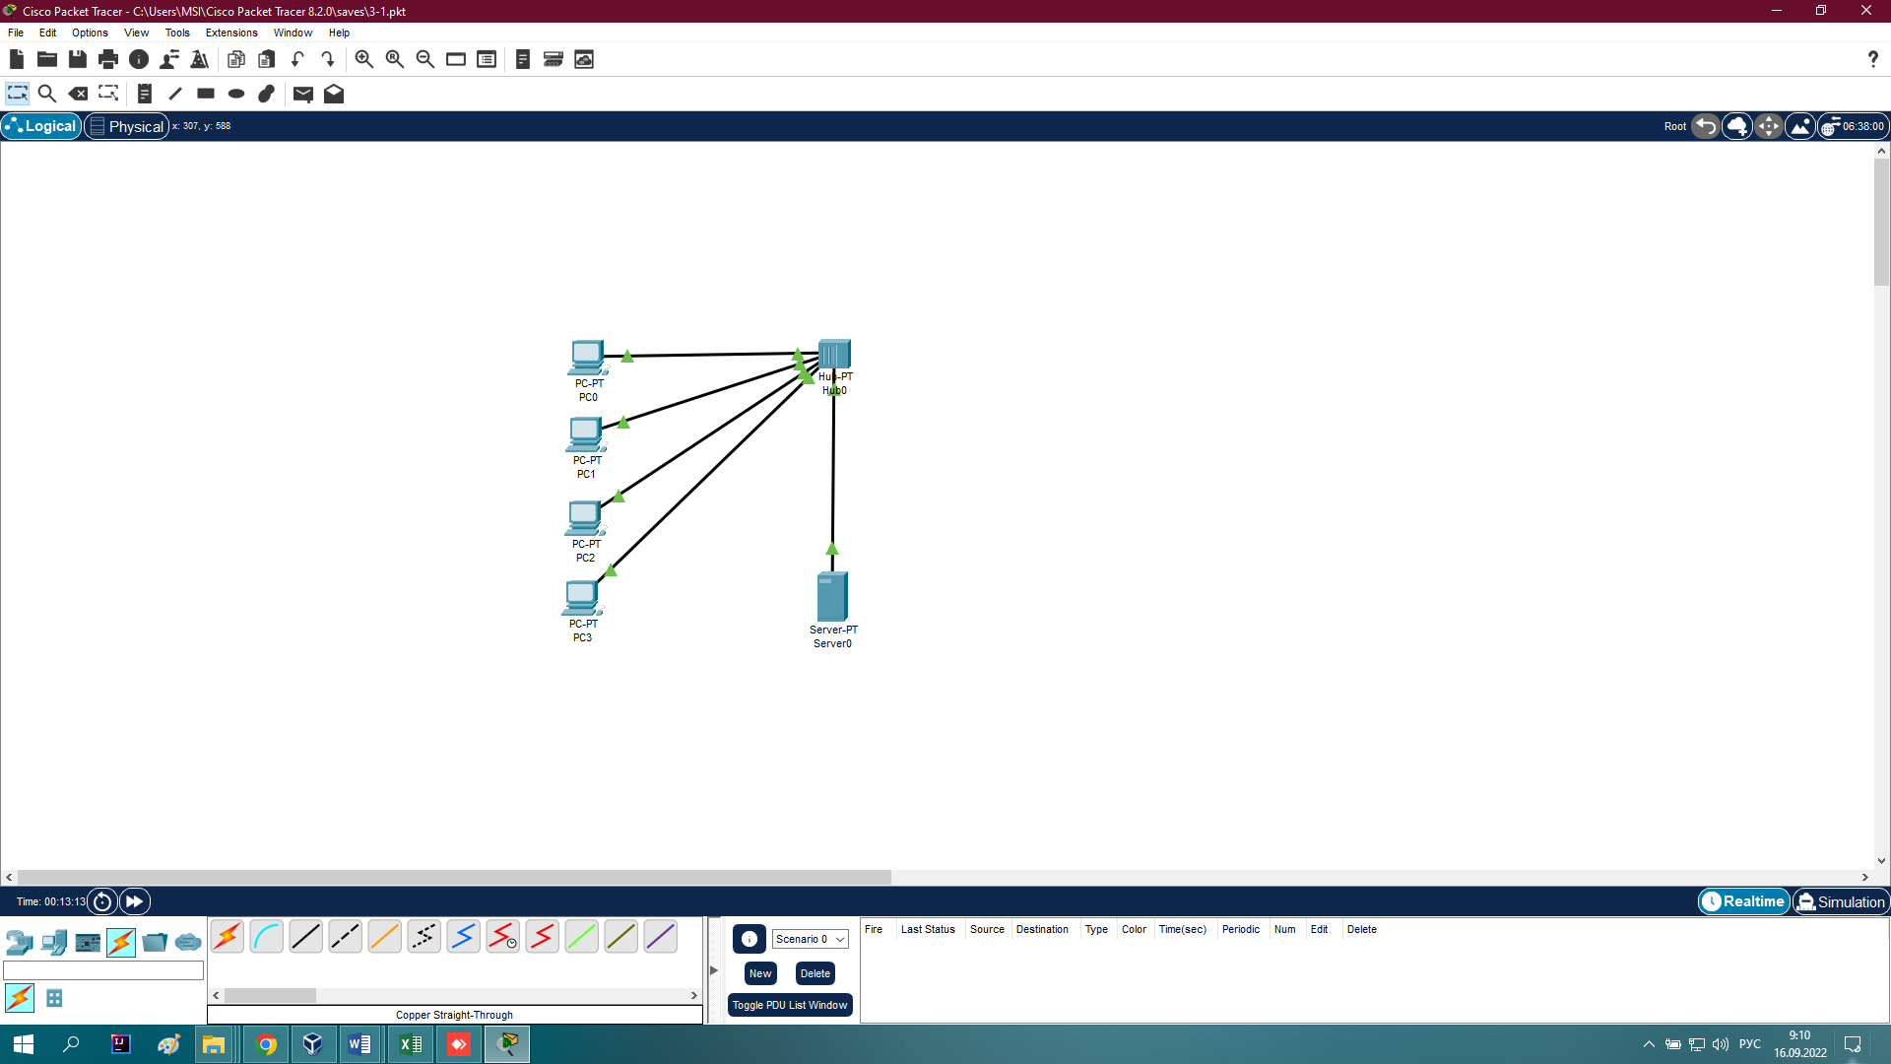

Рисунок 2. – Соединённые устройства

Назначаем узлам сети IP адреса и маску.

Используя инструмент создания заметок Place Note (клавиша N), подписываем все IP устройств, а вверху рабочей области создаем заголовок нашего проекта "Изучение топологии звезда"

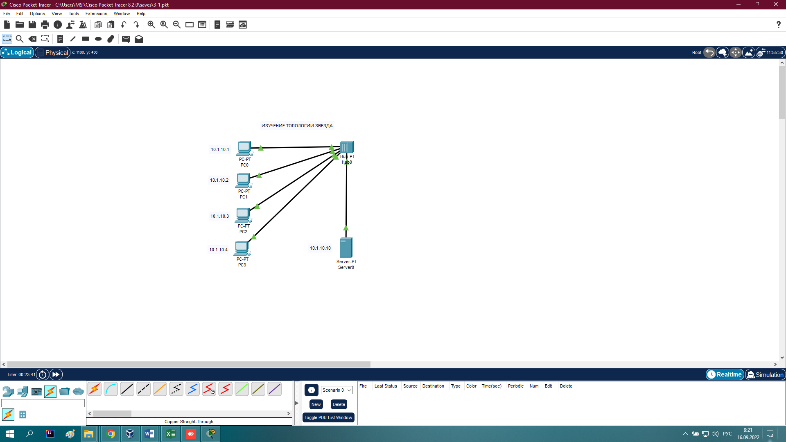

Рисунок 3. – Используем инструмент Place Note (Заметка)

С целью исключения нагромождения рабочей области надписями, уберем надписи (метки) типов устройств

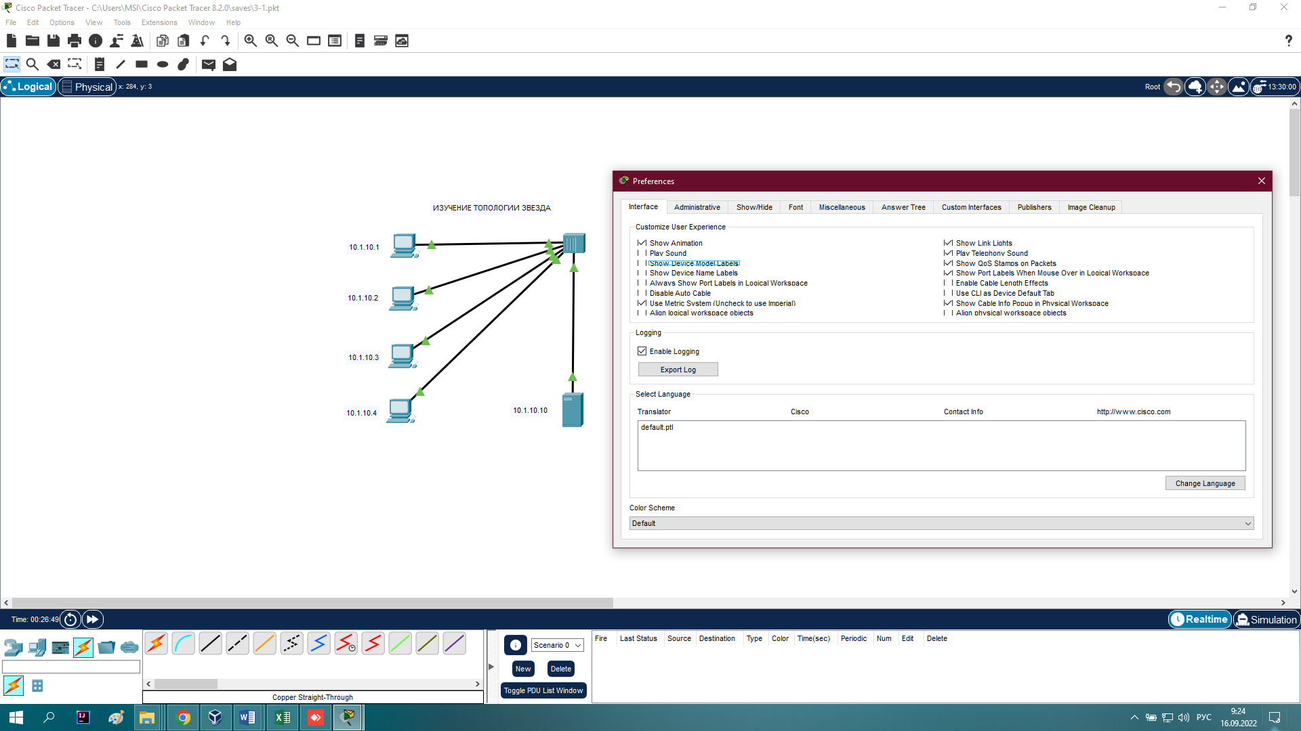

Рисунок 4. – Дезактивируем флажок Show device model labels

Для проверки работоспособности сети отправим с компьютера на другой ПК тестовый сигнал ping и переключимся в режим Simulation.

Выбираем на панеле Простой PDU и щелчками мыши, устанавливаем его на ПК - выбираем источник сигнала PC4 и, затем, на узле назначения (сервер). Наблюдаем пошаговое продвижение пакета PDU.

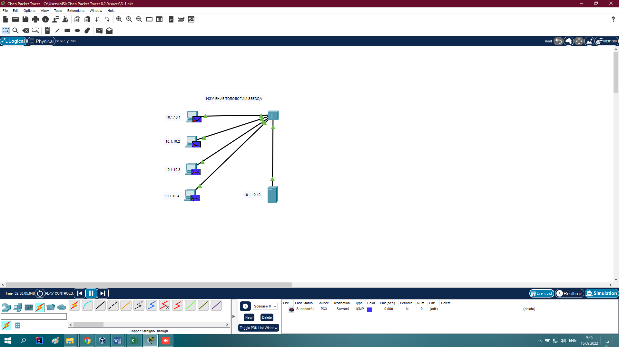

Рисунок 5. – Успешное прохождение пакетов по сети

Предположим, что вам нужно спроектировать и настроить следующую сеть (рис. 6). Рассмотрим, как можно ускорить и упростить этот процесс.

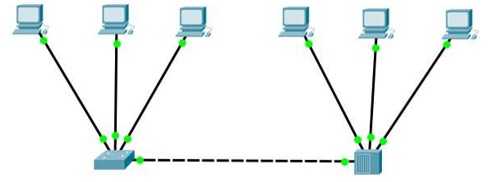

Рисунок 6. – Постановка задачи

Поместите в рабочую область первый ПК (это будет PC) и настройте его

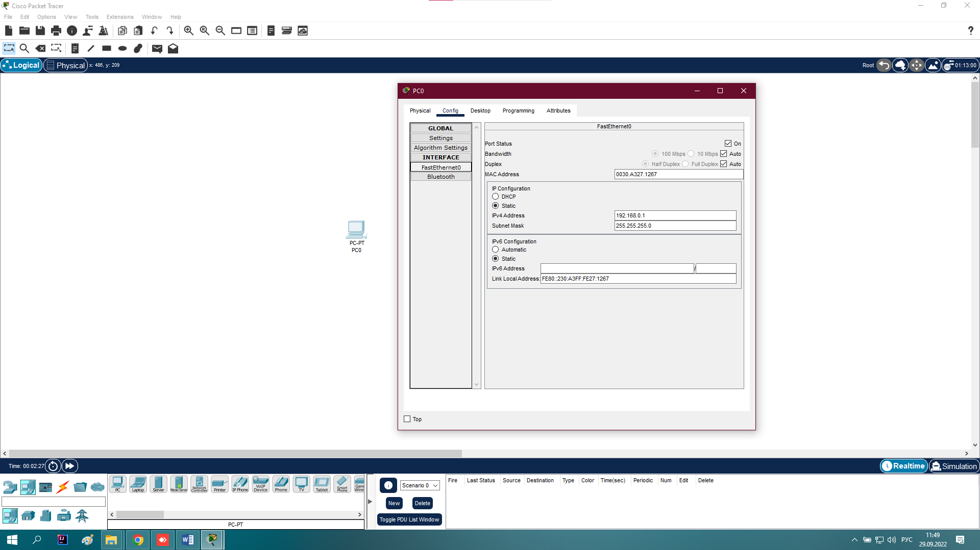

Рисунок 7. – Настраиваем PC0

Удерживая клавишу Ctrl скопируйте этот ПК несколько раз и настройте остальные адреса ПК, меняя только последнюю цифру IP адреса

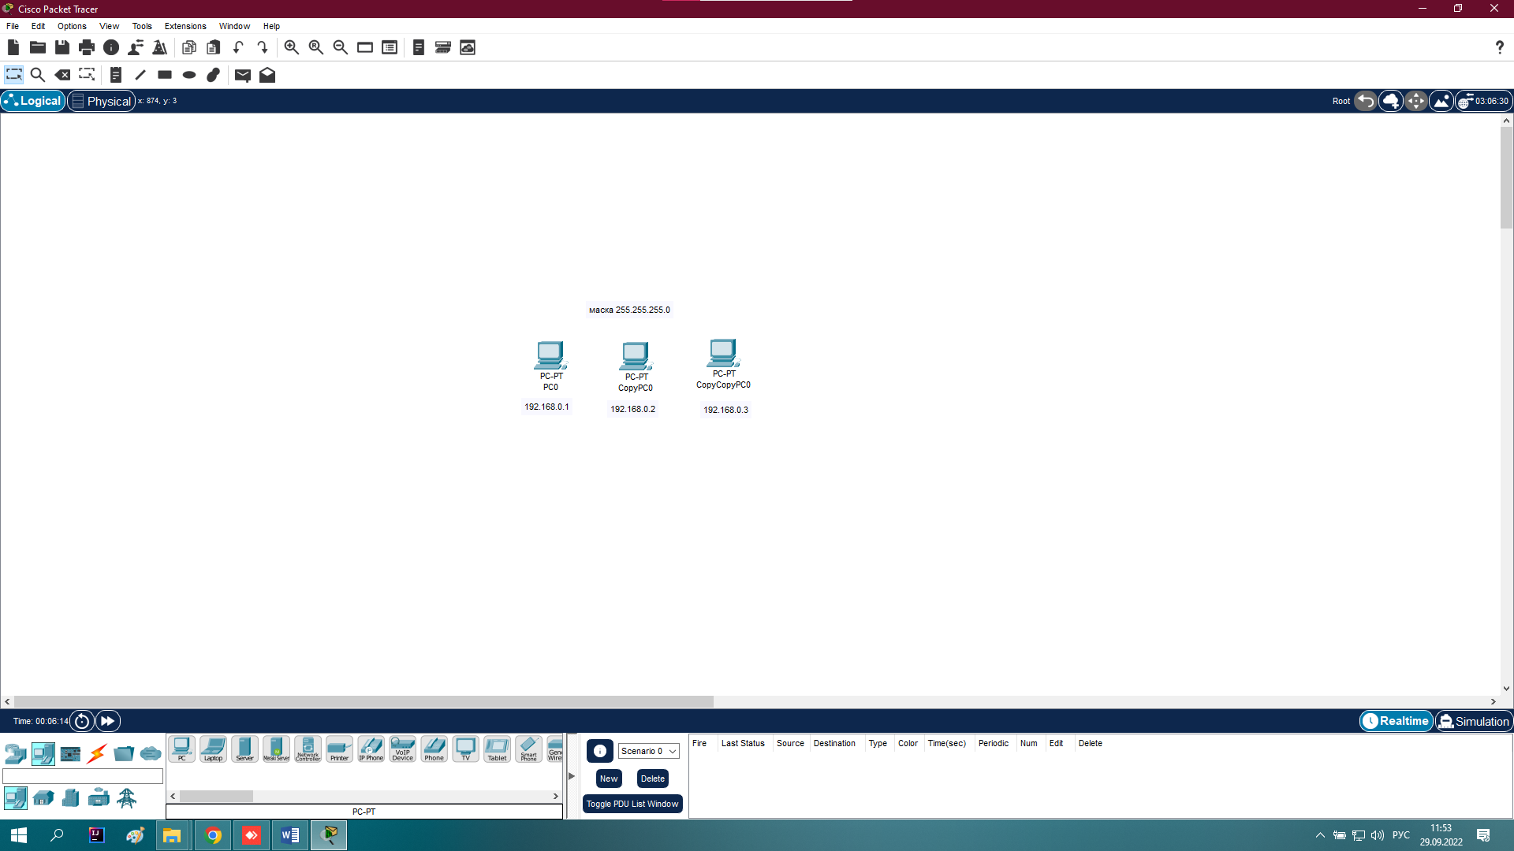

Рисунок 8. – Быстрое создание и настройка трех ПК

Далее скопируйте, удерживая Ctrl сразу три ПК и настройте их также, меняя

только последнюю цифру IP адреса.

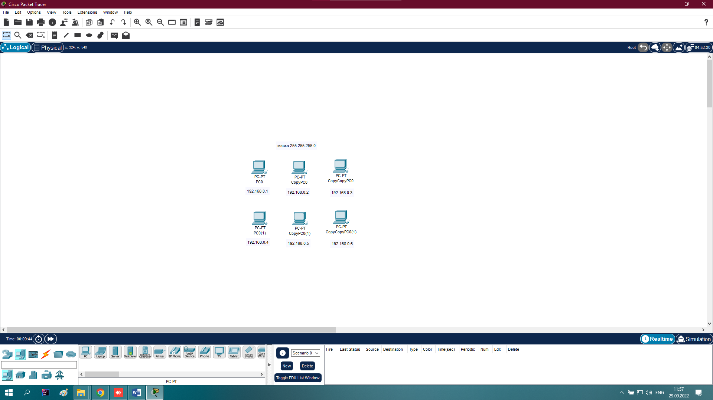

Рисунок 9. – Копируем все три ПК сразу

Добавление свитча и хаб делаем традиционно, а подключение кабеля - автоматическое. 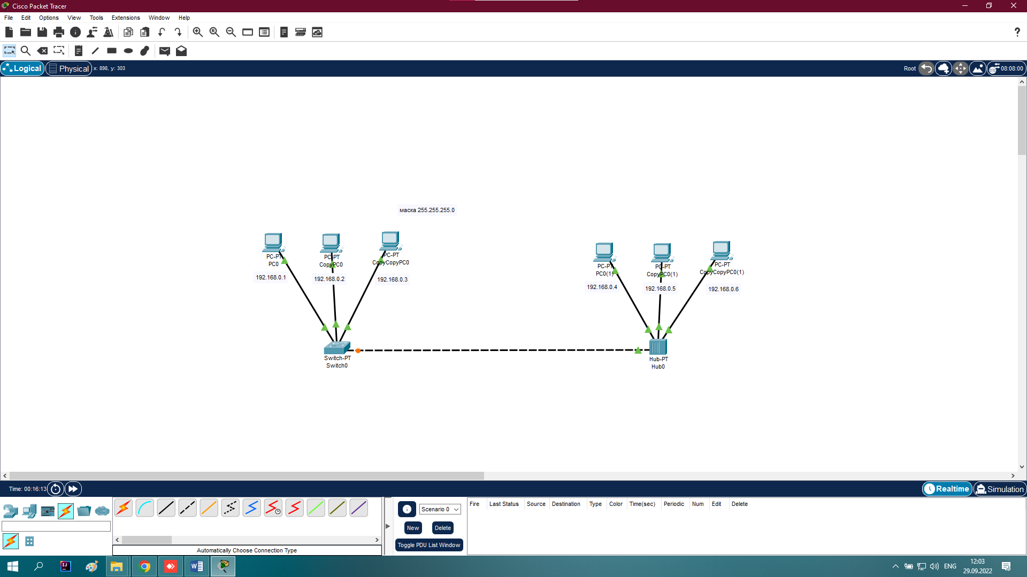

Рисунок 10. – Результат

# Выводы

Центральным узлом выступает концентратор, коммутатор или ПК. Рабочая станция, с которой необходимо передать данные, отсылает их на концентратор. В определённый момент времени только одна машина в сети может пересылать данные, если на концентратор одновременно приходят два пакета, обе посылки оказываются не принятыми и отправителям нужно будет подождать случайный промежуток времени, чтобы возобновить передачу данных. Этот недостаток отсутствует на сетевом устройстве более высокого уровня — коммутаторе, который, в отличие от концентратора, подающего пакет на все порты, подает лишь на определенный порт — получателю. Одновременно может быть передано несколько пакетов. Сколько — зависит от коммутатора.

Достоинства звезды: выход из строя одной рабочей станции не отражается на работе всей сети в целом; лёгкий поиск неисправностей и обрывов в сети; высокая производительность сети (при условии правильного проектирования); гибкие возможности администрирования.

Недостатки звезды: выход из строя центрального концентратора оберётся неработоспособностью сети (или сегмента сети) в целом; для прокладки сети зачастую требуется больше кабеля, чем для большинства других топологий; число рабочих станций в сети (или сегменте сети) ограничено количеством портов в центральном концентраторе.